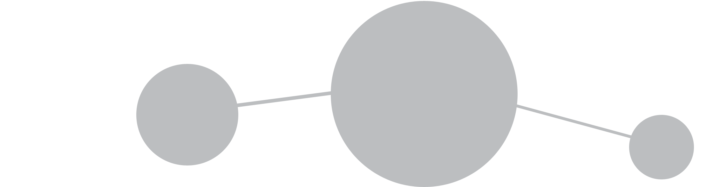

RUMEURS ET COMPLOTS



Activité 1 - Identifier les caractéristiques de la rumeur

1. Rédige individuellement en cinq lignes (au maximum) une rumeur que tu as apprise par bouche à oreille, par les médias ou les réseaux sociaux (par exemple, Facebook).

2. Indiques-en la source.

3. Les informations qu’elle contient semblent-elles vraies, fausses, en partie vraie ?

|  |  |
| --- | --- |
| Rumeur  ...............................................................................................................................................  ...............................................................................................................................................  ...............................................................................................................................................  ...............................................................................................................................................  ...............................................................................................................................................  Source ................................................................................................................................ | Vrai ou faux ? |

4. Cite quelques éléments qui te semblent l’accréditer, ou au contraire, la discréditer :

……………………………………………………………………………………………………………………………………

……………………………………………………………………………………………………………………………………

……………………………………………………………………………………………………………………………………

5. Mène une enquête sur Internet afin de vérifier l’authenticité des informations véhiculées par cette rumeur (notamment via le site [www.hoaxbusters.com](http://www.hoaxbusters.com)). Ta recherche amène-t-elle des éléments neufs ?

……………………………………………………………………………………………………………………………………

……………………………………………………………………………………………………………………………………

6. Partage oralement les résultats de tes observations avec le reste de la classe.

7. Par groupe de quatre, rédigez d’abord ici une définition de la rumeur, et ensuite, un membre du groupe va l’écrire au tableau.

……………………………………………………………………………………………………………………………………

……………………………………………………………………………………………………………………………………

8. À partir des définitions proposées, rédigez tous ensemble une définition finale de la rumeur.

……………………………………………………………………………………………………………………………………

……………………………………………………………………………………………………………………………………

……………………………………………………………………………………………………………………………………

……………………………………………………………………………………………………………………………………

……………………………………………………………………………………………………………………………………

……………………………………………………………………………………………………………………………………

……………………………………………………………………………………………………………………………………

……………………………………………………………………………………………………………………………………

9. Confrontez-là aux définitions du dictionnaire.



Activité 2 - De la rumeur au complot

1. Voici à présent un lien vers un document d’information que l’on estime relever de la « théorie du complot » :

http://www.panamza.com/220115-charlie-videaste

2. Lis attentivement l'article, éventuellement deux fois.

3. Par groupe de quatre, rédigez un résumé en cinq lignes des informations contenues dans le document, ce qu’il « raconte » :

……………………………………………………………………………………………………………………………………

……………………………………………………………………………………………………………………………………

……………………………………………………………………………………………………………………………………

……………………………………………………………………………………………………………………………………

……………………………………………………………………………………………………………………………………

4. Partagez le récit avec les autres groupes. Avez-vous compris la même chose ?

5. Les événements présentés vous semblent-ils rocambolesques ou crédibles ?

6. Individuellement, analyse différents éléments du document proposé :

1. Analyse générale

a. Le document réfute ou contredit une thèse officielle. Quel serait, d’après toi, cet événement, en reprenant différents éléments du texte ?

……………………………………………………………………………………………………………………………………

……………………………………………………………………………………………………………………………………

b. La thèse officielle contredite par le document est-elle difficilement acceptable pour toi ?

……………………………………………………………………………………………………………………………………

……………………………………………………………………………………………………………………………………

c. Quelle est l’échelle de grandeur du fait relaté ? Un drame ? Un incident ? Une catastrophe ?

Y-a-t-il un grand écart entre les effets médiatiques de l’événement et le nombre d’auteurs de celui-ci ?

……………………………………………………………………………………………………………………………………

……………………………………………………………………………………………………………………………………

d. D’après le document, qui sont selon toi, les auteurs réels de l’événement ?

……………………………………………………………………………………………………………………………………

……………………………………………………………………………………………………………………………………

e. Le document avance une thèse explicative, en présente-il d’autres ?

……………………………………………………………………………………………………………………………………

……………………………………………………………………………………………………………………………………

f. le document avance que :

O l’événement ne s’est pas produit

O l’événement ne s’est pas produit comme on le croit

O l’événement s’est produit comme on le croit, mais qu’il bénéficie à d’autres

Quels sont les éléments du document qui te permettent de le conclure ?

……………………………………………………………………………………………………………………………………

……………………………………………………………………………………………………………………………………

2. Analyse du contenu

Allons à présent un peu plus loin dans l’analyse du document. Celui-ci tente, par différents moyens, d’accréditer le point de vue de ses auteurs.

a. Le document multiplie, en grand nombre, les références inutiles et les « preuves » non vérifiées. Cite quelques exemples :

……………………………………………………………………………………………………………………………………

……………………………………………………………………………………………………………………………………

b. Le document multiplie les termes exprimant l’étrangeté des faits et les coïncidences. Relèves-en quelques-uns :

……………………………………………………………………………………………………………………………………

……………………………………………………………………………………………………………………………………

c. Le document utilise-t-il les mêmes procédés qu’il dénonce (par exemple, images recadrées). A quel endroit ?

……………………………………………………………………………………………………………………………………

……………………………………………………………………………………………………………………………………

d. le document procède-t-il par allusions (usage de guillemets, citation de noms pour évoquer l’origine de certains protagonistes, sans citer clairement cette dernière). À quel endroit du document ?

……………………………………………………………………………………………………………………………………

……………………………………………………………………………………………………………………………………

e. Le document multiplie-t-il les détails allant toujours dans la défense de sa thèse (si oui, lesquels ?)

……………………………………………………………………………………………………………………………………

……………………………………………………………………………………………………………………………………

f. le document fait-il observer des éléments qui spontanément, ne sont pas identifiables. A quel moment ?

……………………………………………………………………………………………………………………………………

……………………………………………………………………………………………………………………………………

g. Le document avance-t-il des faits sans preuve ? (par exemple : « une chose est certaine ») ? A quel endroit du document ?

……………………………………………………………………………………………………………………………………

……………………………………………………………………………………………………………………………………

h. Le document tire-t-il des faits hors de leur contexte (par exemple, en faisant des arrêts sur image) ?

……………………………………………………………………………………………………………………………………

……………………………………………………………………………………………………………………………………

i. Le document fait-il état de sources diverses pour étayer sa thèse ? Si oui, lesquelles ?

……………………………………………………………………………………………………………………………………

……………………………………………………………………………………………………………………………………

Activité 3 - Synthèse sur la théorie du complot

À l’issue de ce parcours, tu as pu découvrir quelques éléments significatifs de la théorie du complot. Fais-en la synthèse.

……………………………………………………………………………………………

……………………………………………………………………………………………

……………………………………………………………………………………………

……………………………………………………………………………………………

……………………………………………………………………………………………

……………………………………………………………………………………………

……………………………………………………………………………………………

……………………………………………………………………………………………

À ton avis, pourquoi se développe-t-elle tant de nos jours ?

……………………………………………………………………………………………………………………………………

……………………………………………………………………………………………………………………………………

……………………………………………………………………………………………………………………………………

……………………………………………………………………………………………………………………………………



Activité 4 - Un peu d’humour

Regarde à présent ce court clip évoquant, avec humour, la prétendue origine extraterrestre de Michael Jackson. Utilise-t-il les mêmes procédés que le document analysé. Si oui, lesquels ?

……………………………………………………………………………………………………………………………………

……………………………………………………………………………………………………………………………………

……………………………………………………………………………………………………………………………………

……………………………………………………………………………………………………………………………………